Министерство науки и высшего образования Российской Федерации

Федеральное государственное бюджетное образовательное учреждение высшего образования

ТОМСКИЙ ГОСУДАРСТВЕННЫЙ УНИВЕРСИТЕТ СИСТЕМ УПРАВЛЕНИЯ И РАДИОЭЛЕКТРОНИКИ (ТУСУР)

Кафедра экономической математики, информатики и статистики (ЭМИС)

ОБРАБОТКА ЗАПРОСОВ С ИСПОЛЬЗОВАНИЕМ PHP

Отчет по лабораторной работе по дисциплине «Языковые средства создания гипердокументов»

Студент гр. 590-1

_________/Г.К. Петров

«13» ноября 2023 г.

Старший преподаватель кафедры ЭМИС

_______ _______/Е.А. Шельмина

«___» _________ 2023 г.

Томск 2023

**Цель работы:** получить навыки обработки с использованием языка PHP.

Задание:

Разработать приложение, в котором создаётся форма для персонального приветствия. Реализовать ввод и обработку анкеты.

Пример выполнения задания представлен на рисунке 1.

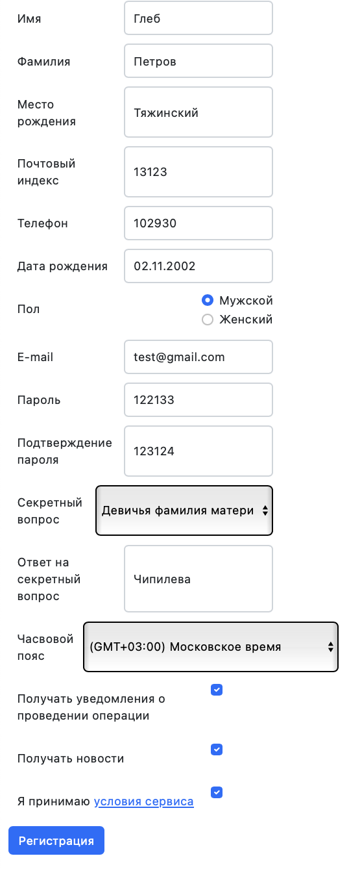

Рисунок 1 – Форма для заполнения

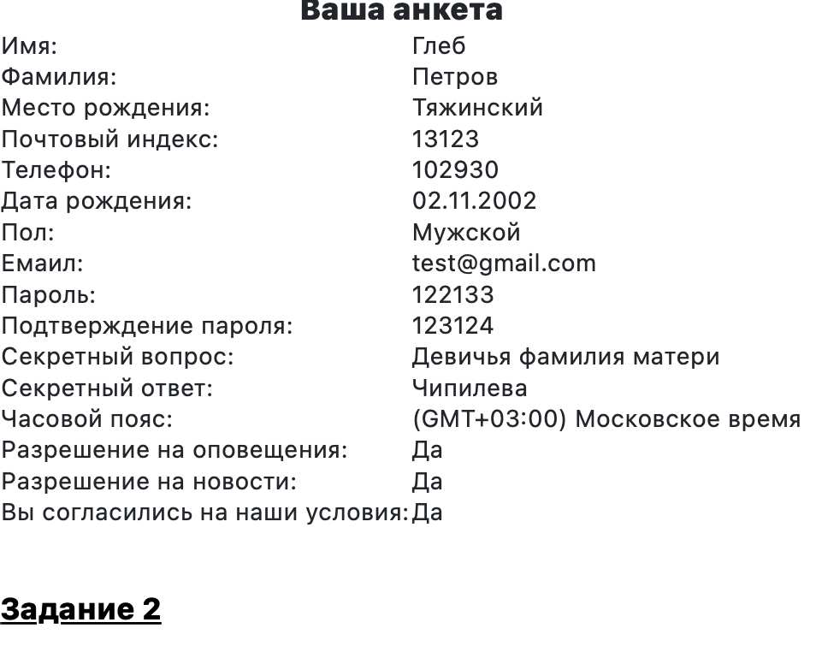

Рисунок 2 – Персональное приветствие

**Вывод:** в процессе работы были получены навыки обработки с использованием языка PHP.